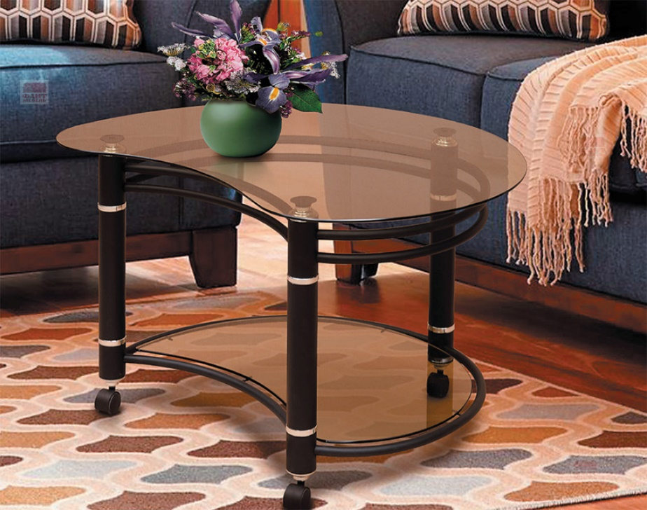 | Журнальный столик -19  0 ОТЗЫВОВ | НАПИСАТЬ ОТЗЫВ  - Производитель: Фант  - Код товара: 415580  - Доступность: На складе
- Толщина стекла - 6 мм. Не закалённое
РАЗМЕРЫ
Высота, мм | 550 мм
Глубина, мм | 900 мм
Ширина, мм | 700 мм
ОСОБЕННОСТИ
С полкой | да
ОСОБЕННОСТИ СТОЛА
Стекло | да

